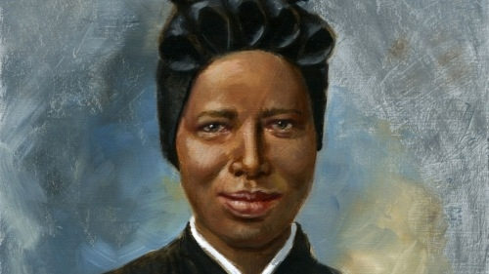

Február 8. a szudáni származású rabszolga, később szerzetesnő, Bakhita Jozefina liturgikus emléknapja. E napot Ferenc pápa 2015.-ben az emberkereskedelem elleni fellépés napjává nyilvánította és imanapot hirdetett az emberkereskedelem és a modernkori rabszolgaság felszámolásáért.

Mennyei Atyánk!
Köszönjük neked Bakhita Szent Jozefina inspiráló életpéldáját.

Bakhita Szent Jozefina,
Téged gyermekként tettek rabszolgává,
eladtak és megvásároltak,
kegyetlenül bántak veled.
Kérünk, járj közben mindazokért,
akik az emberkereskedelem
és a rabszolgaság csapdájába estek.
Engedjék őket szabadon a fogvatartók,
hogy ez a gonoszság eltűnjön a föld színéről.
Bakhita Szent Jozefina,
Te miután visszakaptad szabadságodat,
nem engedted, hogy életedet
az átélt szenvedések határozzák meg.
Te a jóság és nagylelkűség útját választottad.
Segítsd a megtérés útjára azokat,
akiket az irigység és kéjvágy megvakít,
azokat, akik lábbal tiporják az emberi jogokat
és testvéreik emberi méltóságát.
Segítsd őket abban,
hogy szabaddá váljanak gyűlöletes láncaiktól,
hogy ismét emberségessé váljanak
és kövessék a Te jóságodat és nagylelkűségedet.
Bakhita Szent Jozefina, szabadságod
az Egyházhoz és Krisztushoz vonzott Téged,
Majd az Úr meghívott
a kanossziánus nővérek közösségébe.
Hivatásodban sok jótettet,
irgalmasságot, és örömteli gyengédséget éltél meg.
Segíts minket hozzád hasonlóvá válni,
különösen, amikor megkísért minket,
hogy elfordítsuk tekintetünket és ne segítsünk másokon,
elutasítsunk másokat vagy kihasználjuk őket.
Járj közben értünk,
hogy Krisztus öröme töltse be szívünket,
ahogyan a te szívedet is mindig betöltötte.
Szerető Istenünk,
áraszd ki irgalmas fényedet zűrzavaros világunkra,
hogy az kiáradjon földünk minden sötétségére.
Hozz szabadulást az ártatlanoknak,
akikkel bűnös módon visszaélnek,
Add meg a megtérés ajándékát
a fogva tartóknak és kihasználóknak.
Adj nekünk erőt,
hogy növekedjünk az igazi szabadságban,
az Irántad, egymás iránt
és közös otthonunk iránt való szeretetben. Ámen.
(forrás: Pastoral Orientations on Human Traffickig, p. 36.)

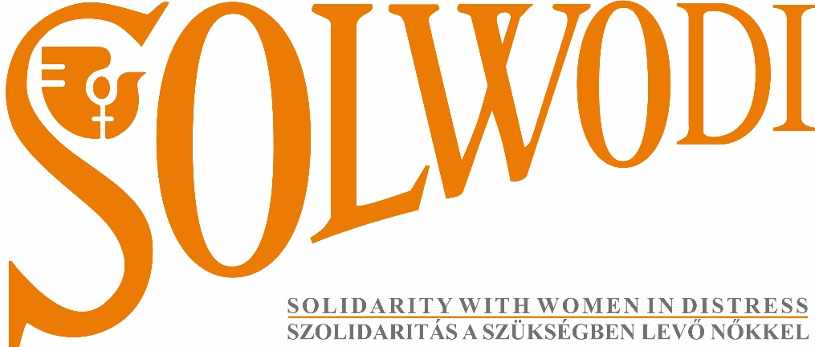
www.solwodi.hu info@solwodi.hu

